1.4 Тригонометрические ряды. Преобразование Фурье

Тригонометрические функции
В математике тригонометрические функции угла играют большую роль при изучении треугольников (теорема синусов и теорема косинусов) и моделировании периодических процессов (математическая физика, теория обработки сигналов). Эти функции могут быть определены через отношения сторон прямоугольного треугольника, содержащего данный угол или, более общо, как отношения координат точки на единичной окружности. Также их можно ввести через бесконечные ряды или как решения определенных дифференциальных уравнений. Например, sin и cos удовлетворяют дифференциальному уравнению y’’ = –y, а тангенс: y’ = 1 + y².
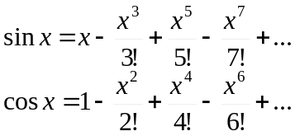
Большую роль играет тот факт (формула Эйлера), что синус и косинус являются мнимой и действительной частью комплексной экспоненты с чисто мнимым аргументом:
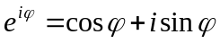
Следует заметить, что эта формула не является определением комплексной экспоненциальной функции. Формула Эйлера действительно выражает некоторое свойство, заслуживающее внимания.
Экспоненциальная функция может быть определена двумя эквивалентными способами. Как бесконечный предел
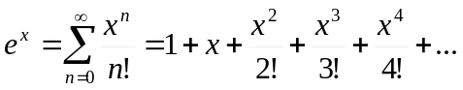 или как предел последовательности
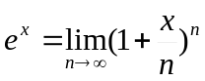, причем x может быть вещественным числом, комплексным числом, квадратной матрицей…

Пространство L²
Под интегралом везде понимается интеграл Лебега. Рассматриваются функции f(x): R → R или R → C. Эквивалентные функции не различаются. Эквивалентные функции – это различающиеся на множестве меры ноль, то есть не более чем в счетном числе точек.
Говорят, что f(x) есть функция с интегрируемым (или суммируемым) квадратом на R, если интеграл
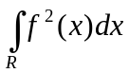
существует (конечен). Совокупность всех функций с интегрируемым квадратом на R обозначим L². Заметим, что иногда L² обозначает совокупность всех таких (суммируемых с квадратом) вещественнозначных функций, а иногда – совокупность всех таких комплекснозначных функций.
Произведение двух функций с интегрируемым квадратом есть интегрируемая функция. Всякая функция с интегрируемым квадратом интегрируема. Линейная комбинация двух функций из L² также принадлежит L². Для этих функций вводится скалярное произведение 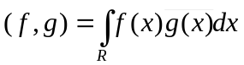. Черта обозначает комплексное сопряжение.
(Иногда в определении сопрягается f, а не g. Тогда скалярное произведение часто обозначают как <f; g>… Вообще говоря, с этим много путаницы, и обычно лучше просто использовать определение, приведенное выше).

Определение ряда Фурье
Пусть f(x) – комплекснозначная функция вещественной переменной. Пусть f(x) – периодическая функция с периодом 2π. Пусть также f(x) суммируема с квадратом на отрезке [0; 2π], то есть 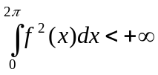. (Это необязательно, но полезно – см. ниже). В силу периодичности, можно с тем же успехом потребовать суммируемость с квадратом на отрезке [-π; +π]. Определим коэффициенты Фурье:
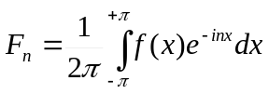(1)
Тогда представление функции f(x) рядом Фурье выглядит как
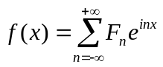(2)
Функция f(x) раскладывается на периодические гармоники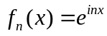. Каждое слагаемое в приведенной сумме называется модой Фурье или гармоникой.
Частный случай: f(x): R → R – вещественнозначная функция. Заметим, что для вещественного ϕ, , где горизонтальная черта означает комплексное сопряжение. Отсюда следует, что 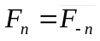 и, следовательно,
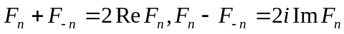
Преобразуем разложение функции:
Введем вещественные коэффициенты Фурье:
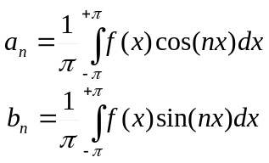
Легко видеть, что 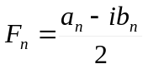
Суммируя все вышесказанное, имеем
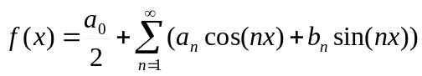
Вместо “f(x) = …” часто пишут “f(x) ~ …” (соответствует). Это следует интерпретировать так: функции, интегрируемой (по Лебегу) от –π до π, формально соответствует такой ряд, который может никуда не сходиться.
Пример: f(x) = 1. В этом случае a₀ = 2, a_{n} = b_{n} = 0 (n > 0). Соответственно, имеем разложение функции в ряд Фурье: f(x) = 2/2 = 1.
Пример: f(x) = x. Функцию придется продолжить за пределами [–π; π] до периодической. Подобное отсутствие непрерывности не помешает интегрированию, даже по Риману.
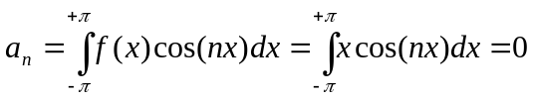в силу нечетности функций x → xcos(nx), n ≥ 0.
Подставляя коэффициенты, имеем

Сходимость ряда Фурье
Как уже отмечалось, коэффициенты Фурье можно формально определить для любой функции, для которой эти интегралы имеют смысл (и это будет предполагаться при обсуждении «ряда Фурье данной функции»). Сходится ли соответствующий ряд к f (и в каком смысле) – зависит от свойств функции f. Достаточное условие: если f суммируема с квадратом на все том же [–π; π], то
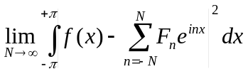, то есть сходится в смысле нормы L². На всякий случай заметим, что 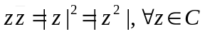
Ряд Фурье любой функции из L² (и из L^{p} для любого p > 1) сходится к представляемой им функции почти всюду. (Определение было дано для L², но для формального введения ряда это не нужно). Ряд Фурье непрерывной функции не обязательно сходится поточечно. Если функция f дифференцируема в точке, то в этой точке ее ряд Фурье сходится к ней. Ряд Фурье непрерывной функции ограниченной вариации сходится к ней в каждой точке. Также существуют более сложные (и точные) критерии сходимости в данной – Дини и Дини-Липшица.

Некоторые соображения
(Осторожно читайте эту часть. Вы можете вообще перестать понимать что-либо).
Вернемся к формуле (2). Заметим, что она представляет собой разложение функции по счетному базису. Выше предлагалось раскладывать на базисные функции . Допустим, что базисные функции были бы введены так: 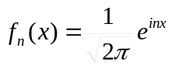. Все эти функции имеют норму 1 – в частности, в смысле пространства L²: 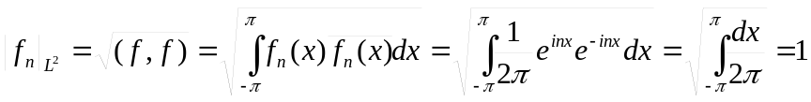. Для определения соответствующего коэффициента f надо всего лишь спроецировать f на соответствующую базисную функцию. (Базис – ортогональный – см. ниже). Для проецирования на функцию нормы 1 надо всего лишь взять скалярное произведение, и коэффициенты находились бы (!) не по (1), а как 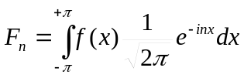. А (2) приобрела бы вид 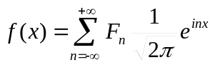. Можно, конечно, сказать, что константа 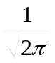 была «спрятана» в коэффициенты F_{n}, чтобы получить лаконичную формулу (2). Но гораздо правильнее сказать, что функция f(x) раскладывается по ортогональному (см. ниже), но не ортонормированному базису . Тогда для получения соответствующего коэффициента нужно как раз поделить скалярное произведение на норму базисной функции, то есть на .

Ортогональность
Базисные функции Фурье ортогональны: 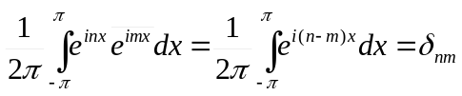, где δ_{nm} – символ Кронекера. (Он равен 1, если n = m, и 0 в противном случае). Доказательство:
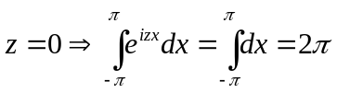

Преобразование Фурье
Преобразование Фурье – это интегральное преобразование функции, которое выражает ее в терминах синусоидальных базисных функций. То есть представляет ее в виде суммы или интеграла синусоидальных функций с какими-то коэффициентами («амплитудами»). Есть много различных преобразований, аналогичных преобразованию Фурье.
Преобразование Фурье и его аналоги используется в самых разных областях – в физике, теории чисел, комбинаторике, обработке сигналов, теории вероятностей, океанографии, оптике… (В обработке сигналов и смежных областях преобразование Фурье обычно интерпретируется как разложение сигнала на его составляющие частоты и их амплитуды).
Преобразование Фурье используется для замены сложной операции свертки на простую операцию умножения. Это дает эффективный способ вычисления операций, основанных на свертке – умножения полиномов и длинных чисел.
Дискретное преобразование Фурье может быть эффективно реализовано программно (или аппаратно) с помощью алгоритмов быстрого преобразования Фурье.

Под словосочетанием «преобразование Фурье» (без уточнений) принято понимать непрерывное преобразование Фурье.

Непрерывное преобразование Фурье
Непрерывное преобразование Фурье – это линейный оператор, который преобразует функции в другие функции. Допустим, что f – комплекснозначная, интегрируемая по Лебегу функция. Тогда ее преобразованием Фурье является (также комплекснозначная) функция:
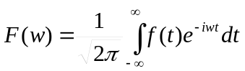 для каждого вещественного w. w интерпретируется как угловая скорость (радиан в секунду), она же – циклическая частота колебаний. F(w) – это комплексное число, описывающее амплитуду и фазу компоненты сигнала f(t), соответствующую этой частоте. Преобразование Фурье почти является взаимно обратным преобразованием. При аналогичных условиях на F(w), можно также произвести обратное преобразование по формуле
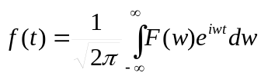 для любого вещественного t.
Знаки в показателях экспонент иногда заменяют противоположными; данный выбор обусловлен аналогией с изложенной выше теорией о рядах Фурье. e^{iwt} – базисная функция, знак «минус» дает комплексное сопряжение для скалярного произведения. (Если вы этого не понимаете, ничего страшного). Выбор коэффициентов в обеих формулах произволен до тех пор, пока их произведение равно 1/(2π). Предложенные коэффициенты обеспечивают симметрию. Прямое и обратное преобразования становятся сопряженными.
Все рассуждения в этой области относятся ко всей вещественной оси. Под скалярным произведением функций f и g понимается 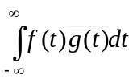. Вообше говоря, в расчет берутся не только функции из L² – обычно рассматриваются так называемые обобщенные функции. Например, дельта-функция Дирака δ(t) не является измеримой функцией и не подпадает под теорию интеграла Лебега. Это ясно, например, из того, что δ(t) совпадает с функцией, тождественно равной нулю на всей вещественной оси, почти всюду (кроме точки ноль). Поэтому интегрируемость одной из них влечет за собой интегрируемость другой и равенство значений интегралов, чего не наблюдается. К сожалению, изложение этого раздела несколько поверхностно, поскольку я недостаточно хорошо понимаю эту теорию.

Ортогональность
Функции 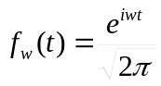 образуют ортонормальный базис в пространстве рассматриваемых функций. 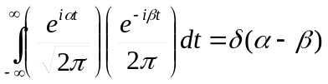
Теорема Парсеваля
Допустим, что f, F – пара из функции и ее преобразования Фурье.
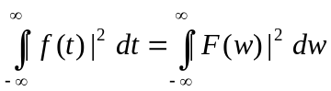
Физическая интерпретация: энергия во временной области равна энергии в частотной области.

Свойства
Если F(w) – это преобразование f(t), то…
af(t) + bg(t) → aF(w) + bG(w) (линейность)
f(t – a) → e^{-iwa}F(w) (сдвиг во временной области)
e^{iat}f(t) → F(w-a) (сдвиг в частотной области)
f(at) → |a|⁻¹F(w/a)
(f*g)(t) → 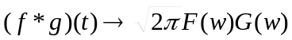 (Теорема о свертке)
δ(t) →
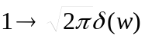
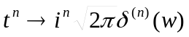
Обращаю внимание, что даже из самых элементарных функций после преобразования Фурье не остается ничего хорошего. Чтобы убедиться в этом, нужно взять какую-нибудь несложную функцию и попытаться непосредственно вычислить ее непрерывное преобразование Фурье.

